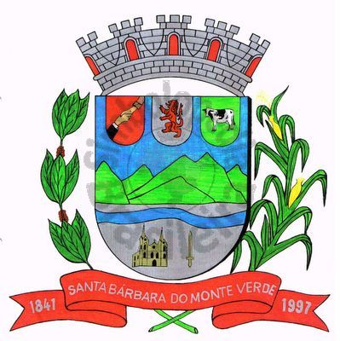 |  | Câmara Municipal
 |  | de Santa Bárbara do Monte Verde
 |  | ESTADO DE MINAS GERAIS

Ofício n° 22 27 de março de 2024.

De: Gilberto da Silva Lima
Vereador da Câmara Municipal de Santa Bárbara do Monte Verde

Para: Fábio Nogueira Machado
DD. Prefeito Municipal
Assunto: Solicitação
Exmo: Sr. Prefeito

Cumprimentando-o cordialmente, venho através deste, a pedido da população solicitar informações referentes à alteração no horário de funcionamento do Programa Saúde da Família (PSF), que anteriormente operava de 8h às 17h e passou a operar das 7h às 16h.
Solicito também, informações a respeito da não utilização do gerador de energia na Unidade Básica de Saúde (UBS), uma vez que este se encontra disponível para uso desde o ano anterior.

Sem mais, me coloco como sempre à disposição e deixo minhas cordiais saudações;
Atenciosamente,

Gilberto da Silva Lima
Vereador

Rua José Antônio de Almeida, 169 - Centro - Cep 36132-000 - Santa Bárbara do Monte Verde| MG
CNPJ: 01.633.260/0001-67 – Tel.:(32)3283-8113 – e-mail: camara.sbmv@yahoo.com.br

